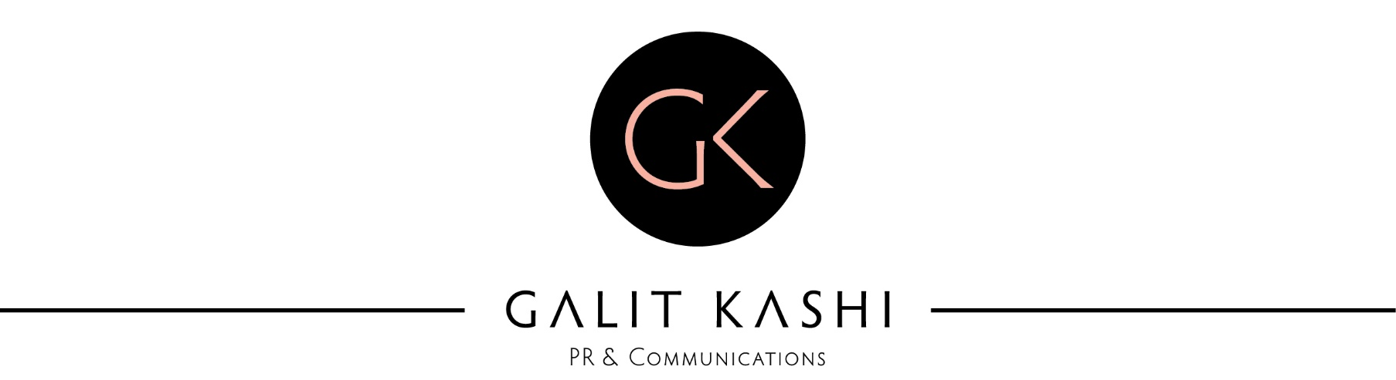

שלווה ברטי
"יש כל כך הרבה שירים"
מילים ולחן: שלווה ברטי

שיר נוסף מתוך האלבום "חיה פה ושם".

שיריה של שלווה ברטי מלווים אותנו כבר למעלה משלושה עשורים והיא חלק מפסקול חיינו. 9 אלבומי אולפן, אוסף וכעת אלבום הופעה. היא חיה על קו ישראל-פלורידה, מופיעה ללא הפסקה, היא חזנית בקהילה היהודית ודמות מוכרת בה. ההופעות שלה מלאות עד אפס מקום והקהל מחבק אותה בחום וכעת היא חוזרת לפעילות מוסיקלית ובגדול!
היום מוציאה שלווה שיר חדש בסגנון רגאיי המושפע מהחיים בפלורידה, בכל מקום שתגיע אליו תשמע את צלילי הפעמונים של מוסיקת האיים סביב. אנשי האיים לוקחים את החיים בשאנטי, החיים יפים!
שלווה שרה בקולה הצלול כאילו הזמן עצר מלכת...
במקביל לשיר יוצא האלבום "חיה פה ושם" שהוא אלבום מופע. שמו הוא ממש דרך חיים של הרבה אנשים שאוהבים את הארץ אבל חיים על הקו, חיים שמלווים בגעגועים ולבטים בין פה ושם.

